Matlab仿真二：Park变换

1.Park变换

又称静止两相-旋转正交变换（2s/2r变换），主要是在静止两相正交坐标系的基础上，变换得到旋转正交坐标系，变换的原则依旧是产生的磁动势相等。

1.1数学表达式

$αβ$ 坐标系中的合成磁动势F在以 $ω_{1}$ 角速度旋转 $ϕ$ 角度后得到dq坐标系中的分量 $N_{2}i_{d}$ 和 $N_{2}i_{q}$，由磁动势守恒和坐标系投影，得 $i_{d}$、 $i_{q}$ 和 $i_{α}$、 $i_{β}$ 之间的关系式：

$$i_{d}=i_{α}cosϕ+i_{β}sinϕ$$

$$i_{q}={-i}_{α}sinϕ+i_{β}cosϕ$$

矩阵形式为：

$$\left[\begin{matrix}i_{d} \\ i_{q}\end{matrix}\right]= \left[\begin{matrix}cosϕ & sinϕ \\ -sinϕ & cosϕ\end{matrix}\right]\left[\begin{matrix}i_{α} \\ i_{β}\end{matrix}\right]=C_{2s/2r}\left[\begin{matrix}i_{α} \\ i_{β}\end{matrix}\right]$$

1.2 Simulink模型搭建

根据park变换中的数学关系，对输入的参量进行坐标变换。输入为静止两相参数 $i_{α}$、 $i_{β}$ 和旋转角度 $θ$

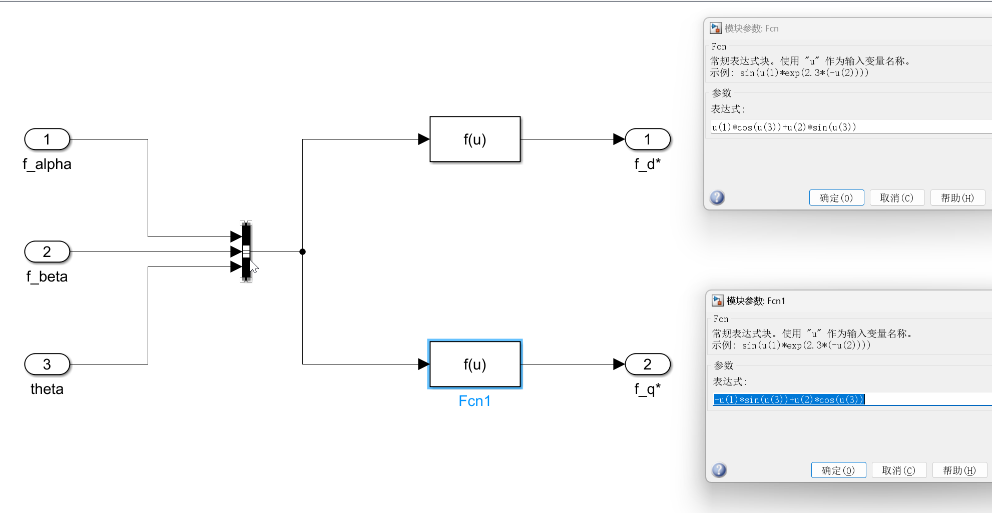

2.反Park变换

2.1数学表达式

2.2 Simulink模型搭建

3.Simulink仿真

3.1信号输入和参数设置

3.2仿真结果